辽源市第五中学2017-2018学年度高一上学期月考
地理试卷
一、选择题（共40道小题，每小题1.5分，总计60分）
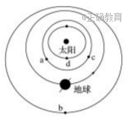
1、天体系统的层次，由小到大排列叙述正确的是 （ ） A.太阳系→银河系→地月系→总星系 B．银河系→河外星系→太阳系→总星系
C．地月系→银河系→总星系→河外星系 D．地月系→太阳系→银河系→总星系
在日出前可以看到金星与月亮相依相伴，即“金星合月”现象。读太阳系部分区域图，（右图）回答2-3题。
2．天亮前后，东方地平线上有时会看到一颗特别明亮的“晨星”，人们叫它“启明星”；而在黄昏时分，西方余晖中有时会出现一颗非常明亮的“昏星”，人们叫它“长庚星”；这两颗星其实都指金星。图中被人们称作“启明星”的是( )
A．a B．b C．c D．d
3．地球是一颗特殊的行星，下列有关其特殊性的形成原因，叙述正确的是( )
A．质量和体积小 B．与太阳的距离适中
C．自西向东绕太阳公转 D．温度条件比d行星好
4、液态水的存在是地球生命起源和发展的重要条件之一，下列叙述中与地球“液态水存在”有密切关系的是
①地球上昼夜更替的周期较适中 ②地球的质量和体积适中
③地球处于一种比较安全的宇宙环境之中 ④地球与太阳的距离比较适中
A．①④ B．①② C．②③ D．②④
5、在太阳光球层和色球层分别出现的主要太阳活动是( )
A．黑子和耀斑 B．耀斑和日珥 C．黑子和日珥 D．耀斑和黑子
6、太阳能量的来源是
A.耀斑爆发产生 B.太阳内部核裂变反应 C.黑子活动释放 D.太阳内部核聚变反应
7、太阳大气结构从里到外排列正确的是（ ）
A.光球、日冕、色球 B.色球、光球、日冕 C.光球、色球、日冕 D.日冕、色球、光球
8、下列现象不属于太阳活动对地球的影响的是
A．地球磁场紊乱，使磁针不能正确指示方向 B．两极地区出现极昼、极夜现象
C．两极地区的夜空中出现极光 D．地面无线电短波通讯受干扰，甚至出现短暂中断
9、下列四幅图中，正确表示地球绕日公转示意图的是（ ）
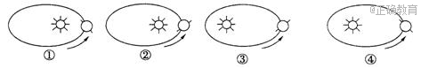
A．①② B．②③ C．③④ D．②④
10、下列关于地球自转周期的叙述，正确的是
A．地球自转的真正周期是24小时 B．地球自转的周期是一个恒星日
C．地球自转360°为一个昼夜交替D．地球自转周期是365日6时9分10秒
11、黄赤交角是指
A.地轴与地平面的夹角 B.地轴与赤道平面的夹角
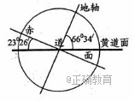
C.地轴与黄道平面的夹角 D.赤道平面与黄道平面的夹角
12、在海上行驶的帆船，线速度理论上最大的地方在
A．船体中部 B．桅杆顶端 C．船的最前端 D．船的尾部
13、下列有关地球自转方向的图示，正确的是
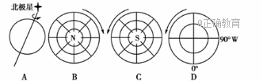
14、当某地正午时，北京时间为12时16分，则该地经度为 ( )
A. 116°E B. 124°E C. 104°E D. 136°E
15、下列有关北京时间的说法，正确的是
A.北京的地方时 B.东八区区时 C.东经116度地方时 D.0时区区时
16、下列太阳光照侧视图(图7，阴影部分表示夜半球)中，能正确表示北半球夏至日昼夜状况的是
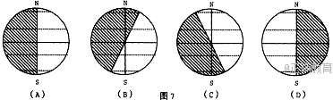
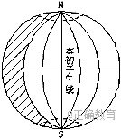
读右图（阴影部分表示黑夜），据此回答17～19题。

17、此时太阳直射点的地理坐标是
A.（0°，60°E）B.（30°E，30°W) C.（0°，120°E) D.（0°，30°E)

18、此时地方时是0时的经线是
A. 180° B.0° C.150°W D.150°E

19、此时北京时间为
A.14：00 B.16：00 C.18：00 D.20：00

20. 希腊雅典(东3区)20时向世界转播体育比赛实况，我国的体育爱好者在电视中看到该实况的时间是
A. 13时 B. 次日凌晨1时 C. 次日17时 D. 23时

21. 下面四幅图中所表示的自转方向正确，且MN为晨线的是( )
A. 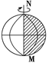 B. 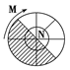 C. 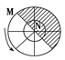 D. 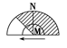
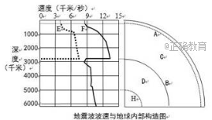
读右图回答22-23题
22.图中表示莫霍面的是
A.A B．B
C.C D．D
23.F代表的是
A.纵波 B．横波
C.地幔 D．地核
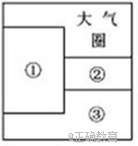
24、地球的内部圈层结构由外到里依次是
A.地核--地幔--地壳 B.地幔--地核--地壳
C.地壳--地幔--地核 D.地壳--地核--地幔
读右图，回答25题
25、图中所示的圈层①、②、③分别是
A、水圈、生物圈、岩石圈B、生物圈、岩石圈、水圈
C、岩石圈、水圈、生物圈 D、生物圈、水圈、岩石圈
读图4，完成26～27题。
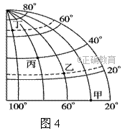
26．四地中，自转线速度最快的是（ ）
A．甲 B．乙
C．丙 D．丁
27．图中四地的自转角速度（ ）

- 甲>乙>丙>丁 B．乙>丙>甲>丁
- C．丙>乙>丁>甲 D．丁＝丙＝乙＝甲
28、一架飞机由我国上海（东八区）于10月1日5时飞往美国旧金山（西八区），需飞行10小时。到达目的地时，当地时间是 （ ）
A、10月1日11时 B、10月2日7时
C、9月31日23时 D、9月30日23时
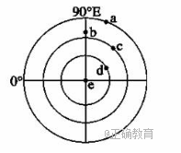
29、时差向来不是影响世界杯的问题，巴西当地时间6月12日17：00(当地在西三区)，世界杯小组赛将进行首场比赛，届时，巴西将在圣保罗打响本届世界杯的揭幕战，中国观众应该什么时间打开CCTV5收看首场比赛
A、6月13日4：00 B、6月12日4:00
C、6月11日4:00 D、6月12日20：00
30、我国某企业于北京时间2012年3月1日8时召开电话会议，其在圣保罗(23.95°S,46.64°W)分支机构的人员参加会议的当地时间为( )
A．2012年3月1日19时 B．2012年3月2日8时
C．2012年2月29日21时 D．2012年2月28日21时
读右图，回答31-33
31．下列叙述，正确的是( )
①该图为北半球 ②该图为南半球 ③该图的地球自转方向为顺时针 ④该图的地球自转方向为逆时针
A．①② B．①④ C．②③ D．②④
32．与a点角速度相等的点有( )
①b ②c ③d ④e
A．① B．①② C．①②③ D．①②③④
33．a、b、c、d四点线速度大小顺序排列，正确的是( )
A．a >b>c>d B．d>c>b>a C．a>c>b>d D．d>b>c>a
34．某船于2015年4月13日16时(当地时间)到达里约热内卢(22°54′S,43°11′W)，此时深圳的时间为( )
A．12日3时 B．12日11时 C．13日5时 D．14日3时
35、图中正确表示北半球水平运动物体偏转方向的是：(虚线为原运动方向，实线为偏转方向)
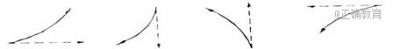

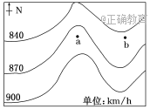
A B C D
右图是地球表面自转线速度等值线分布图。读图回答36题
36．图中a、b两点纬度相同，但地球自转的线速度明显不同，原因是( )
A．a点地势高，自转线速度大 B．b点地势低，自转线速度大
C．a点地势低，自转线速度大 D．b点地势高，自转线速度大

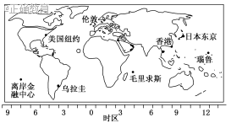
离岸金融亦称境外金融，为取得在资金、信息、贸易上的便利，在世界范围内形成并逐渐发展起来的一种国际金融市场。离岸金融中心的布局要综合考虑多种因素的影响，区位条件是离岸金融中心得以成功发展的基础。离岸金融中心的地理分布具有很强的时区性和地缘性，其所在时区几乎覆盖了全球所有时区，各金融中心的交易时间均为当地区时9点至17点。目前，中国大陆还没有离岸金融中心。读右图，回答37题。

37、位于日本东京的某公司在11： 00至12：00之间，可以和下列哪个金融中心交易( )
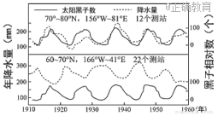
A．毛里求斯 B．瑙鲁 C．伦敦 D．纽约
38.太阳黑子活动的变化会对地球的气候产生明显影响。右图显示“北半球部分高纬度地区太阳黑子活动与年降水量的关系”。观测显示，所测地区年平均降水量（ ）
A．随太阳黑子活动的增强而增大B．随太阳黑子活动的增强而减小
C．变化周期与太阳黑子活动周期大致吻合D．变化周期与太阳黑子活动周期无关
右图为两条河流下游图，图中圆圈为一小岛。据此回答39-40题。
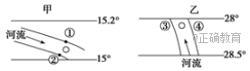
39. 图中小岛最终可能连接的岸堤是 ( )
A. ①③ B. ①④ C. ②③ D. ②④
40. 若要在甲、乙两图四点中建设港口，则最合适的点是( )
A. ①③ B. ①④ C. ②③ D. ②④

二、综合题（两道大题，共计40分）
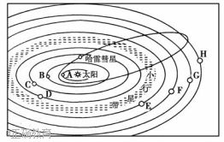
41、读“太阳系示意图”，回答下列问题。（ 20分）
(1)八颗行星中，B表示________，D表示________。按结构特征，它们都属于________行星。（6分）
(2)按运动特征，八颗行星绕日公转有同向性，即都是自_____向________，呈________时针方向运动。另外，还具有________性和__ ____性。（8分）
(3)若地球在H行星的轨道上运行，则会发生的现象有( )（2分）
A．变为寒冷的“冰球” B．变为炽热的“火球”
C．大气层将会消失 D．体积将会变小
(4)地球上存在生命物质与其所处的宇宙环境关系密切，此图所反映的有利宇宙环境是________。（2分）
(5)地球上存在生命物质的几个自身条件中，此图反映出来的____________。（2分）
42、读图，回答问题：(20分)
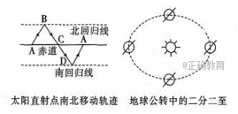
（1）将左图中的A、B、C、D标在右图适当的位置，并注出两至日。（4分）
（2）在右图中画出地球自转和公转方向。（4分）
（3）地球公转轨道为近似______的椭圆轨道，地球运行到图中______点时，接近远日点位置，到达远日点时的公转速度特点是______。（6分）
（4）C→D期间太阳直射点在______半球，并且正在向______移动，此期间地球公转速度的变化规律是______ 。（6分）

辽源市第五中学2017-2018学年度高一上学期月考
地理试卷答案
一、选择题（60分）
1-5、DCBAA 6-10、DCBDB 11-15、DBAAB
16-20、CDCCB 21-25、CAACD26-30、ADDAC 31-35 CCADB
36-40、ABCBC
二、综合题(40分)
41、(20分)
答案：(1)金星 火星 类地
(2)西 东 逆 近圆 共面
(3)A
(4)大小行星各行其道，互不干扰，使地球处于相对安全的宇宙环境中
(5)日地距离适中，有适合生物生存的温度条件
42、(20分)
（1）（位置都标对给2分，二至日都标对给2分）
（2）略（自转方向、公转方向分别2分）
（3）正圆；B；最慢
（4）南；南；逐渐加快

